V 5 – Prüfen des Stickstoffs auf Brennbarkeit (Nachweis)
Dieser Versuch untersucht zum Einen die Eigenschaft der Brennbarkeit des Stickstoffs, liefert dadurch aber auch gleichzeitig einen Stickstoffnachweis, welcher vom Kerncurriculum gefordert wird. Um dies aber einordnen zu können, ist es notwendig, dass die Schüler und Schülerinnen vorab wissen, dass Stoffe bestimmte Eigenschaften besitzen, die sich nachweisen lassen und sich somit die Stoffe selbst über ihre Eigenschaften nachweisen kann. Außerdem muss die Handhabung von Gasflaschen bekannt sein.

Gefahrenstoffe
Stickstoff |  |  | H: 280 |  |  | P: 403
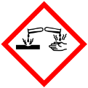 |  |  |  | 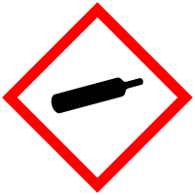

Materialien: Standzylinder mit Deckplatte, Verbrennungslöffel
Chemikalien: Stickstoff, Kerze
Durchführung: In den Standzylinder wird etwa eine Minute lang Stickstoff aus der Gasflasche eingefüllt. Anschließend wird er mit der Deckplatte abgedeckt. Die Kerze wird angezündet und mit Hilfe des Verbrennungslöffels in den gefüllten Standzylinder eingebracht.
Beobachtung: Die Kerze erlischt.
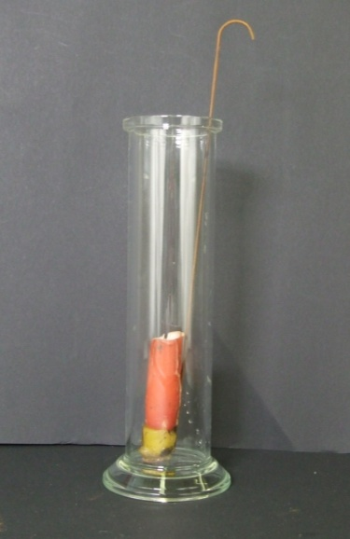
Abb. 10 - Erloschene Kerze im Standzylinder

Deutung: Stickstoff unterhält die Verbrennung nicht. Das Erlischen einer Kerze/Glimmspan kann als Stickstoffnachweis gesehen werden.
Entsorgung: ---
Literatur: H. Boeck, H. Keune, Chemische Schulexperimente Band 1: Anorganische Chemie, Cornelsen, 1. Auflage, 2. Druck, 2009, S. 125.

Dieser Versuch kann im Zuge der Untersuchung von den Bestandteilen der Luft sowie im Bereich der Unterscheidung von Stoffen anhand von Eigenschaften durch Nachweisreaktionen in den Unterricht eingebracht werden. Er ist schnell und einfach durchzuführen und festigt nebenbei die Handhabung von Gasflaschen. Desweiteren ist der Versuch kostengünstig und eine Entsorgung ist nicht nötig.

